114年9月30日餐點照片
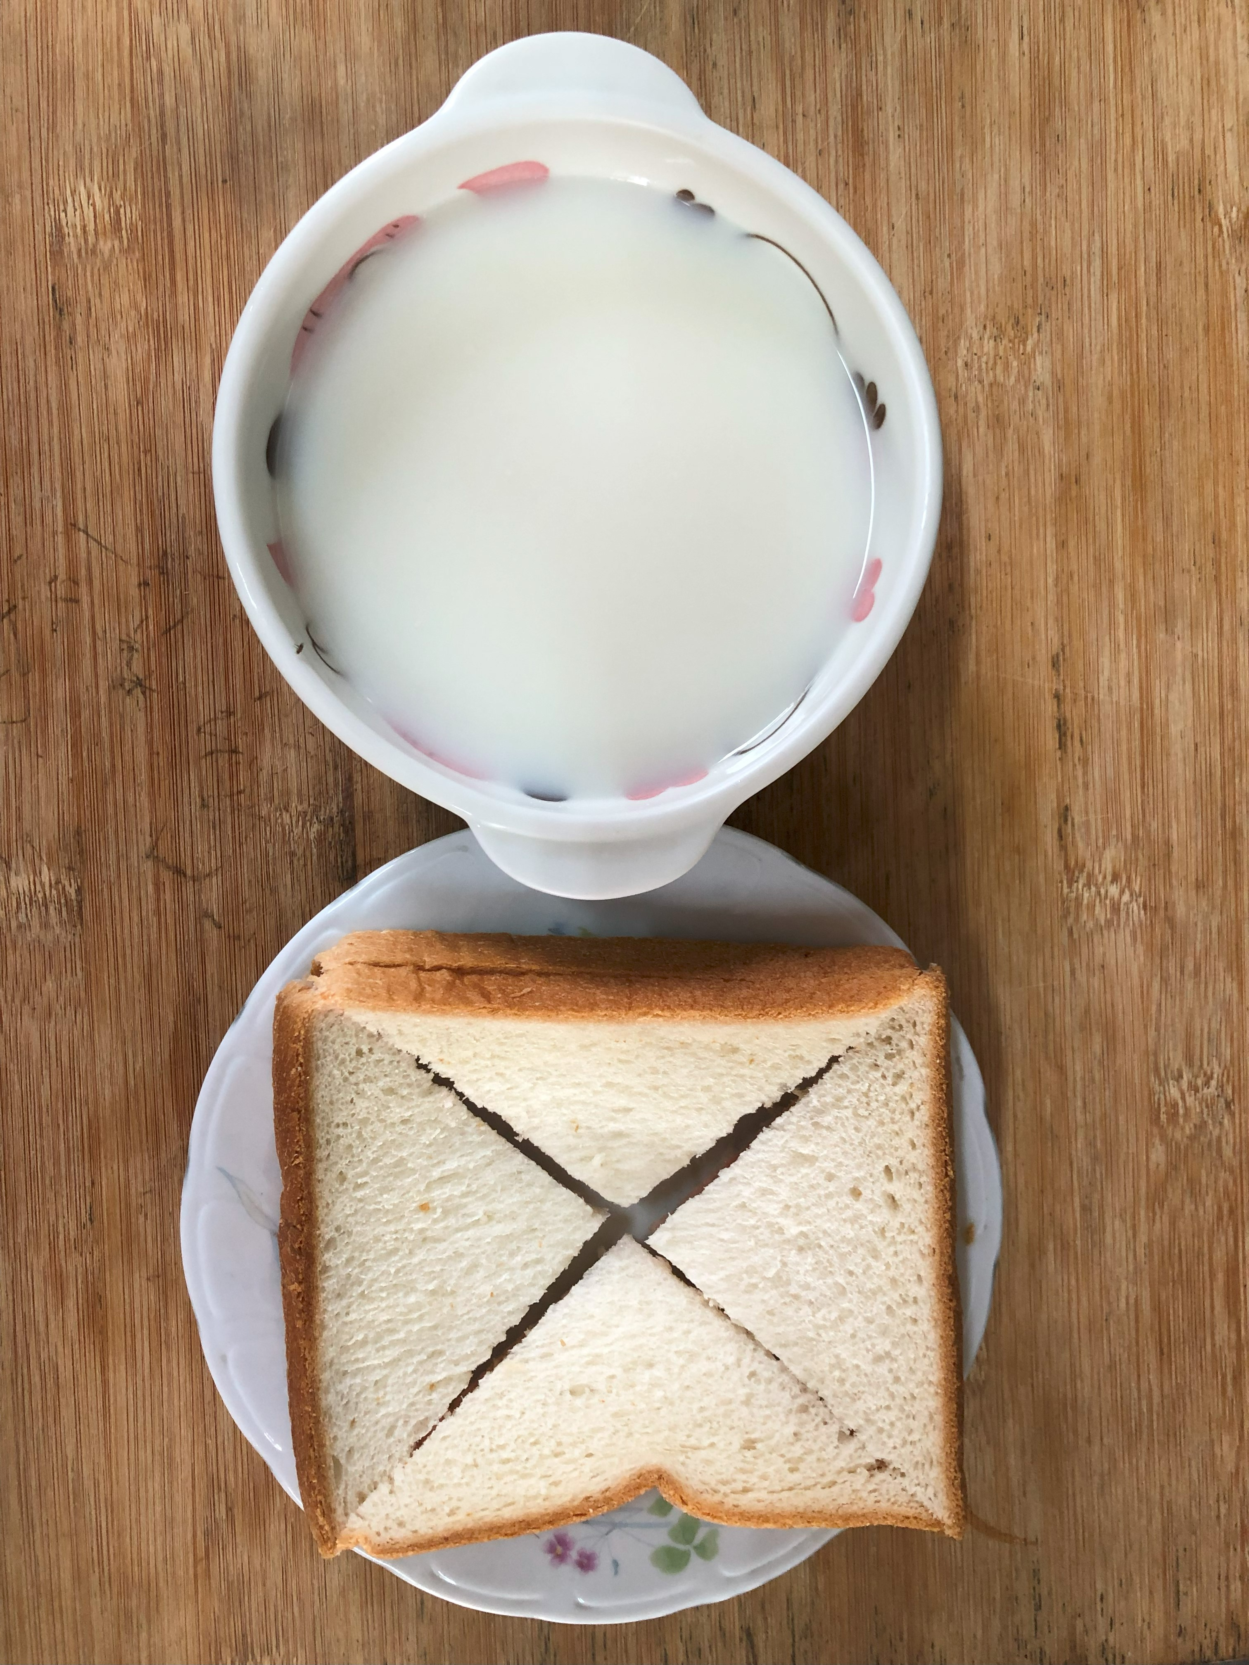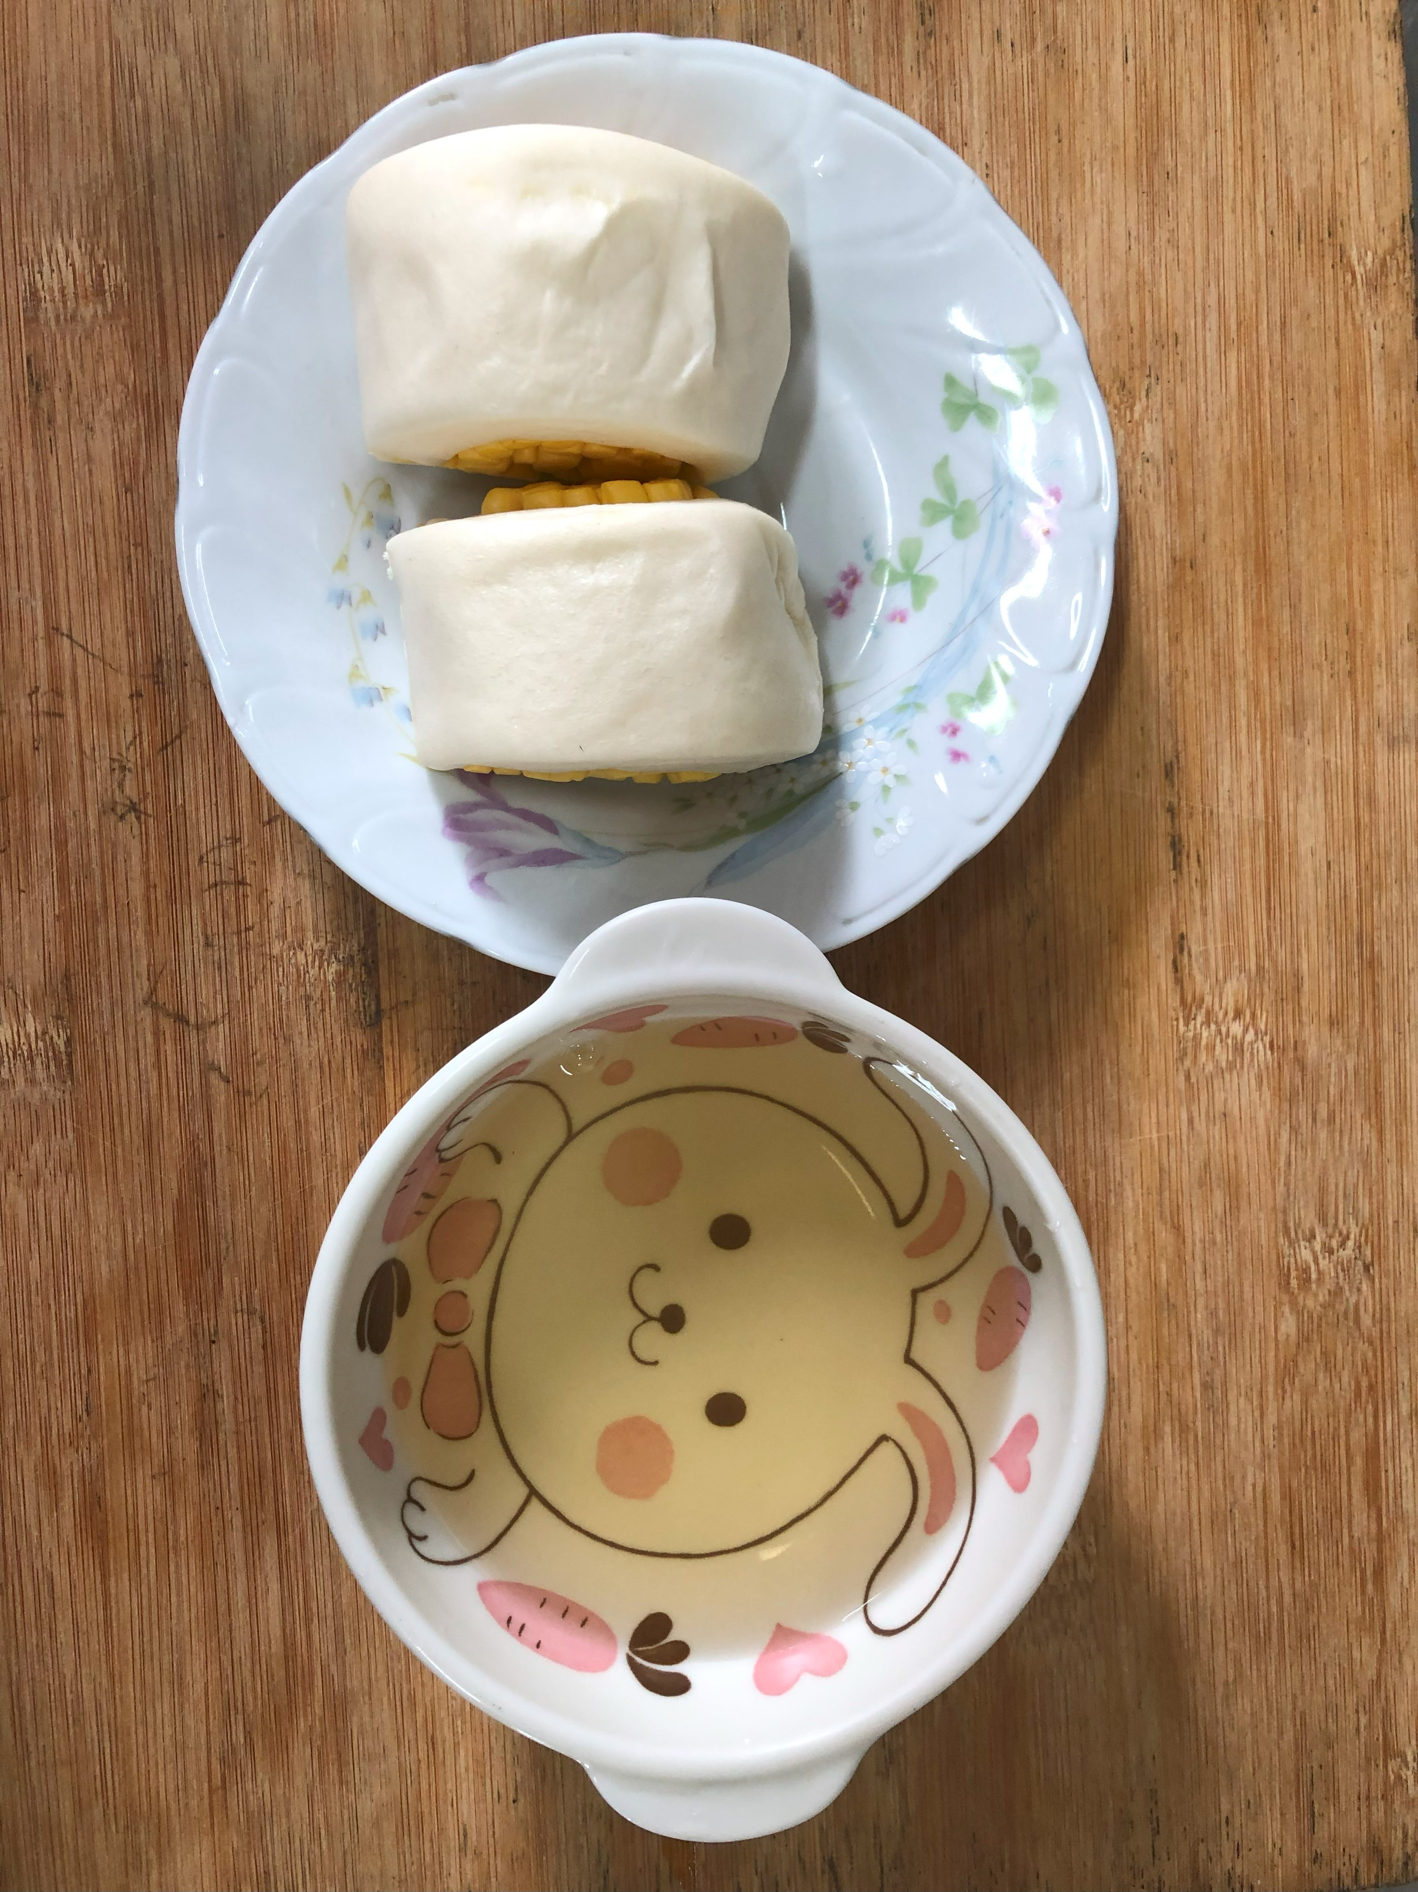
早餐(奶酥厚片、牛奶) 下午點心(牛奶饅頭、檸檬)
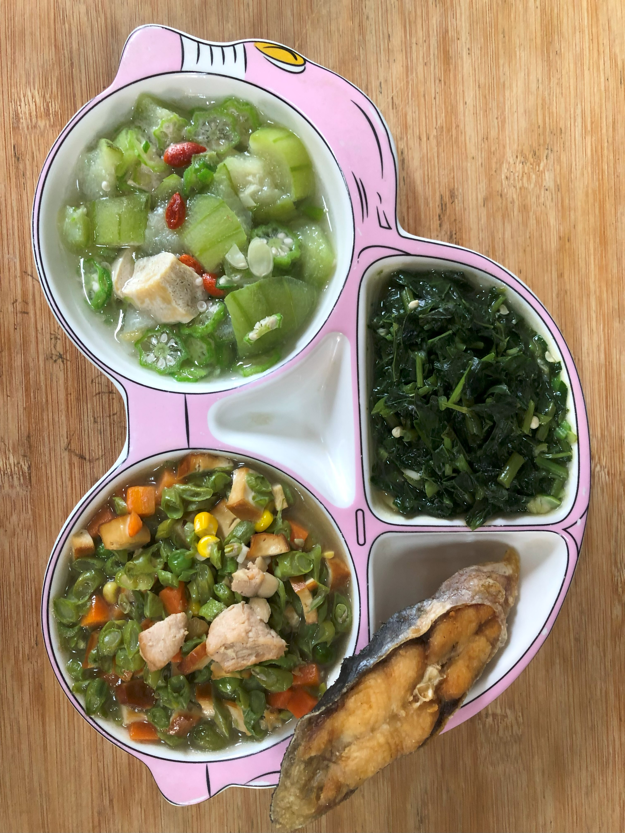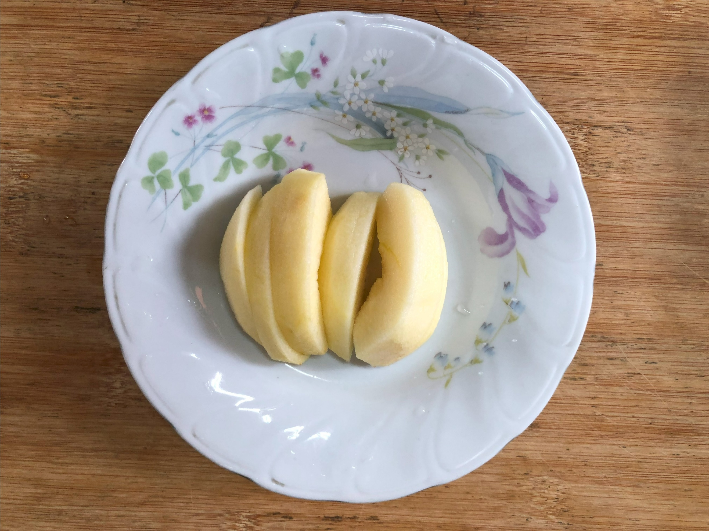
午餐(香煎魚排、繽紛炒肉絲、炒地瓜葉、絲瓜豆腐湯、蘋果)

